NÁLEDÍ
… KDYŽ VŠECHNO PŘIKRYL SNÍH

Praha, 4. listopadu 2019
Thriller švédské autorky s myslí ostrou jako břitva, nominovaný na nejlepší detektivní román roku, plný intrik a naprosto nečekaných zvratů. Autorka se proslavila tzv. „Hammarbyjskou sérií“.

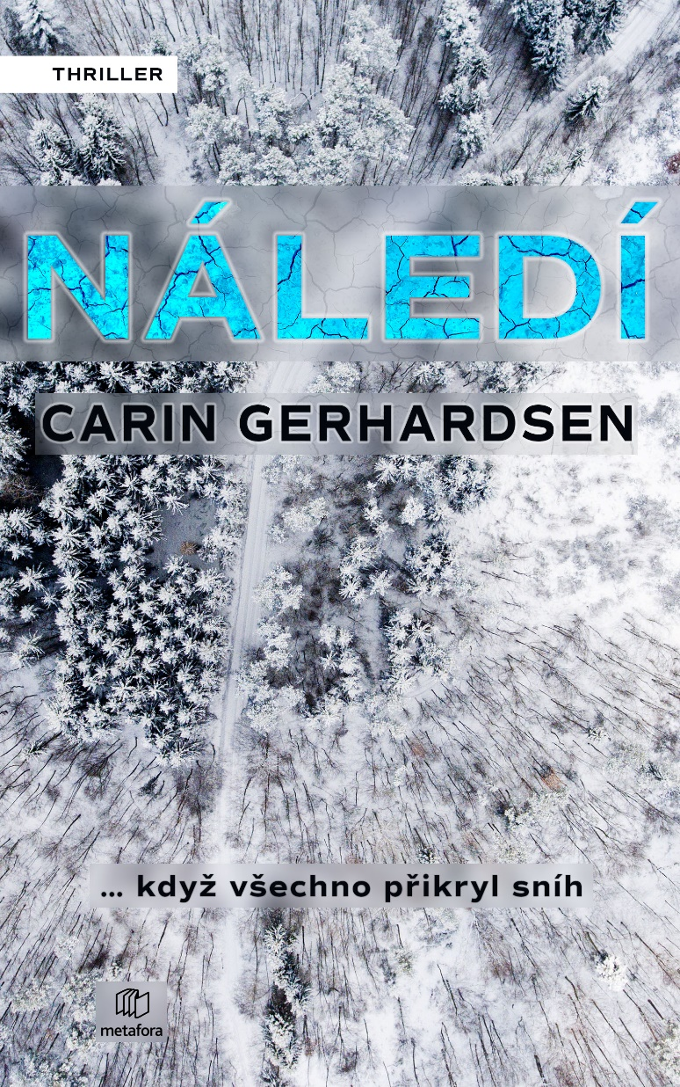

NĚKDO TU MÁ CO SKRÝVAT…

Milenecký pár udržující mimomanželský poměr nasedne do auta a jede na odlehlé místo. Mladou ženu v nesnázích nečekaně sveze neznámý muž. Kdosi se po zasněžených silnicích řítí moc rychle. Všichni projedou kolem stejné skalní strže. Ale jen jeden někoho smete ze silnice, jen jeden někoho nechá zemřít.
Na začátku se vzájemně neznali, nyní je spojuje stupňující se spirála násilí, a ačkoli ani jeden z nich neví všechno, přesto někdo ví dost na to, aby mohl odvyprávět celý příběh.
Náledí je nepředvídatelný thriller, kde nic není tak, jak to na první pohled vypadá. Vina, nenávist a destrukce ženou příběh vpřed a kdesi v dálce čeká euforie z pomsty.

376 stran, formát 129 x 206, pevná vazba, cena 399 Kč / 18,43 EUR
O autorce:
Carin Gerhardsenová (1962) je vystudovaná matematička, která vydala svůj první román v roce 1992. Proslavila se extrémně úspěšnou „Hammarbyjskou sérií“, přeloženou do 25 jazyků, jíž se celosvětově prodalo přes 3 miliony výtisků. Každá z knih série se umístila na předních místech švédských bestsellerů a stále jsou velmi žádané.
Matematický mozek spisovatelce skvěle posloužil – vražedné záhady skládá jako rovnice, její zápletky jsou mistrně vykalkulované, plné překvapivých zvratů, doplněné celou škálou výborně vykreslených postav… To vše dělá její knihy jedinečnými.
Náledí (Det som göms i snö, 2018) je její zatím poslední román, samostatný psychologický thriller plný překvapivých dějových zvratů a chytrých vypravěčských technik.

Ohlasy:

„Carin Gerhardsenová píše tak živě, jako kdyby slovy malovala, a spoutává vaše srdce i duši stále víc, jako by zatahovala škrtidlo.” ― Peter James, spisovatel

„Neskutečně dobré. Jedna z nejlepších švédských detektivek tohoto roku.“ ― Östra Småland

„Psychologický thriller s nečekanými zvraty. Napínavý příběh, v němž se čtenář potácí v nevědomosti až do posledních stránek.“ ― Ölandsbladet

„Nervy drásající. O nečekané zvraty v téhle knize není nouze.“ ― Östersunds-Posten

K dispozici na vyžádání:
- PDF knihy
- recenzní výtisky
- hi-res obálka
- ukázky
- další doprovodné materiály
Kontaktní údaje:
Bc. Šárka Šilhartová, DiS.
Nakladatelský dům GRADA
U Průhonu 22, 170 00 Praha 7, Czech Republic
Tel.: +420 234 264 551, Mobil: +420 703 143 154
e-mail: silhartova@grada.cz, web: http://www.grada.cz/

